类型转换
JavaScript 是弱类型语言，所以会在任何可能的情况下应用强制类型转换。
// 下面的比较结果是：true
new Number(10) == 10; // Number.toString() 返回的字符串被再次转换为数字

10 == '10'; // 字符串被转换为数字
10 == '+10 '; // 同上
10 == '010'; // 同上
isNaN(null) == false; // null 被转换为数字 0
// 0 当然不是一个 NaN（译者注：否定之否定）

// 下面的比较结果是：false
10 == 010;
10 == '-10';
ES5 提示: 以 0 开头的数字字面值会被作为八进制数字解析。 而在 ECMAScript 5 严格模式下，这个特性被移除了。
为了避免上面复杂的强制类型转换，强烈推荐使用严格的等于操作符。 虽然这可以避免大部分的问题，但 JavaScript 的弱类型系统仍然会导致一些其它问题。

内置类型的构造函数
内置类型（比如 Number 和 String）的构造函数在被调用时，使用或者不使用 new 的结果完全不同。
new Number(10) === 10; // False, 对象与数字的比较
Number(10) === 10; // True, 数字与数字的比较
new Number(10) + 0 === 10; // True, 由于隐式的类型转换
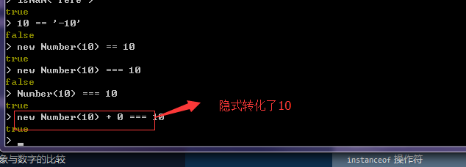

使用内置类型 Number 作为构造函数将会创建一个新的 Number 对象， 而在不使用 new 关键字的 Number 函数更像是一个数字转换器。
另外，在比较中引入对象的字面值将会导致更加复杂的强制类型转换。
最好的选择是把要比较的值显式的转换为三种可能的类型之一。

转换为字符串
'' + 10 === '10'; // true
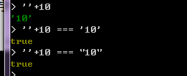

将一个值加上空字符串可以轻松转换为字符串类型。

转换为数字
+'10' === 10; // true
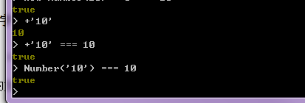

使用一元的加号操作符，可以把字符串转换为数字。
译者注：字符串转换为数字的常用方法：
+'010' === 10
Number('010') === 10
parseInt('010', 10) === 10 // 用来转换为整数

+'010.2' === 10.2
Number('010.2') === 10.2
parseInt('010.2', 10) === 10
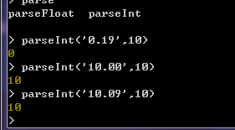

转换为布尔型
通过使用 否 操作符两次，可以把一个值转换为布尔型。
!!'foo'; // true
!!''; // false
!!'0'; // true
!!'1'; // true
!!'-1' // true
!!{}; // true
!!true; // true

